DIRECCIÓN MUNICIPAL DE LA MUJER COMAPA, JUTIAPA.

PRIMER INFORME CUATRIMESTRAL.
Enero - Abril 2024.
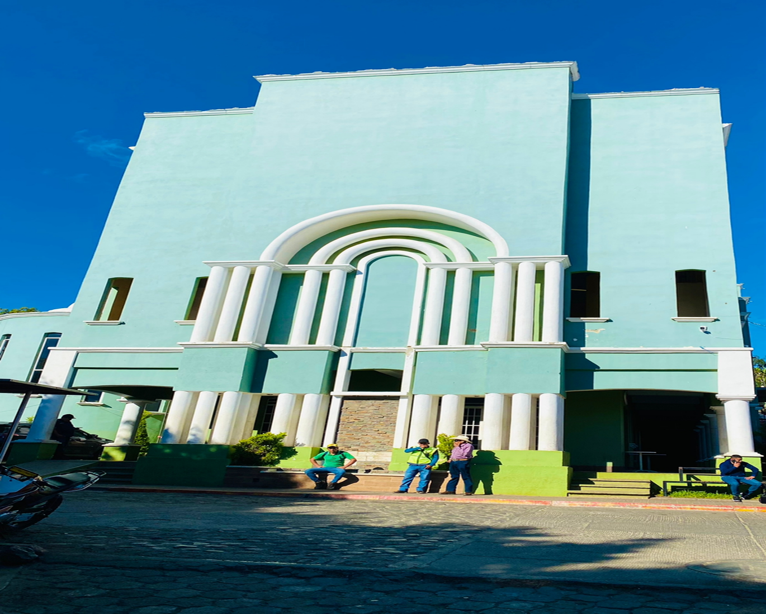
Dirección Municipal de la Mujer DMM.

Comapa, Jutiapa enero de 2024

Señores:
Congreso de la República de Guatemala
Comisión de la Mujer
Ministerio de Finanzas Públicas de la República de Guatemala
Dirección Técnica de Presupuesto
SEPREM
Secretaria Presidencial de la Mujer
6ta. Av. 1-27 zona 4, Edificio Mini, 4to Nivel, Guatemala C.A.
Presente

Estimados señores:
Reciban un cordial saludo en nombre de la municipalidad y Dirección Municipal de la Mujer DMM y a la vez deseándoles éxitos en sus labores diarias.
El motivo de la presente es para hacerles entrega del reporte de inversión por género, edad y etnia, durante el PRIMER CUATRIMESTRE 2024, de la Dirección Municipal de la Mujer de COMAPA, JUTIAPA.
Sin otro particular nos suscribimos de usted.

Atentamente.
____________________________ ____________________________
Cesar Estuardo Vásquez Recinos Alcalde Municipal
COMAPA, JUTIAPA.
Encargada de la Dirección Municipal de la Mujer
COMAPA, JUTIAPA.

Comapa, Jutiapa enero de 2024

Señores:
Congreso de la República de Guatemala
Comisión de la Mujer
Presente.

Estimados señores:
Reciban un cordial saludo en nombre de la municipalidad y Dirección Municipal de la Mujer DMM y a la vez deseándoles éxitos en sus labores diarias.
El motivo de la presente es para hacerles entrega del reporte de inversión por género, edad y etnia, durante el PRIMER CUATRIMESTRE 2024, de la Dirección Municipal de la Mujer de COMAPA, JUTIAPA.

Sin otro particular nos suscribimos de usted.

Atentamente.

______________________________ ____________________________
Cesar Estuardo Vásquez Recinos Alcalde Municipal
COMAPA, JUTIAPA.
Encargada de la Dirección Municipal de la Mujer
COMAPA, JUTIAPA.

Comapa, Jutiapa enero de 2024

Señores:
Ministerio de Finanzas Públicas de la República de Guatemala
Dirección Técnicas de Presupuesto
Presente.

Estimados señores:
Reciban un cordial saludo en nombre de la municipalidad y Dirección Municipal de la Mujer DMM y a la vez deseándoles éxitos en sus labores diarias.
El motivo de la presente es para hacerles entrega del reporte de inversión por género, edad y etnia, durante el PRIMER CUATRIMESTRE 2024, de la Dirección Municipal de la Mujer de COMAPA, JUTIAPA.

Sin otro particular nos suscribimos de usted.

Atentamente.

______________________________ ____________________________
Encargada de la Dirección Municipal de la Mujer
COMAPA, JUTIAPA.
Cesar Estuardo Vásquez Recinos Alcalde Municipal
COMAPA, JUTIAPA.

Comapa, Jutiapa enero de 2024

Señores:
SEPREM
Secretaria Presidencial de la Mujer
6ta. Av. 1-27 zona 4, Edificio Mini, 4to Nivel, Guatemala C.A.
Presente

Estimados señores:
Reciban un cordial saludo en nombre de la municipalidad y Dirección Municipal de la Mujer DMM y a la vez deseándoles éxitos en sus labores diarias.
El motivo de la presente es para hacerles entrega del reporte de inversión por género, edad y etnia, durante el PRIMER CUATRIMESTRE 2024, de la Dirección Municipal de la Mujer de COMAPA, JUTIAPA.

Sin otro particular nos suscribimos de usted.

Atentamente.

_____________________________ ____________________________
Cesar Estuardo Vásquez Recinos Alcalde Municipal
COMAPA, JUTIAPA.
Encargada de la Dirección Municipal de la Mujer
COMAPA, JUTIAPA.

Comapa, Jutiapa enero de 2024
Señores:
Congreso de la República de Guatemala
- Dirección Técnica de Presupuesto
Ministerio de Finanzas Públicas
- Comisión de la Mujer
Congreso de la República de Guatemala
- SEPREM
Secretaría Presidencial de la Mujer
Guatemala C.A.
Presente

Estimados señores:
Reciban un cordial saludo deseándole éxitos en sus labores diarias.
Sirva la presente para hacer de su conocimiento que como delegado del Concejo Municipal para integrar la Comisión Municipal de la Mujer -COMUJER- tal y como lo establece en el artículo 36 inciso 09; tuve a bien conocer y revisar en forma específica cada una de las actividades realizadas en el PRIMER CUATRIMESTRE 2024, que presenta la Dirección Municipal de la Mujer DMM de Comapa, Jutiapa.

Como parte de mis atribuciones le doy el visto bueno para que el mismo sea presentado a donde corresponda.

Integrante de la Comisión de la Mujer
COMAPA, JUTIAPA.

VISIÓN
DE LA POLÍTICA MUNICIPAL PARA LA `PROMOCIÓN DEL DESARROLLO INTEGRAL Y LA PARTICIPACIÓN DE LAS MUJERES. 2014-2024.
“Para el año 2024 la Municipalidad ha logrado potenciar el desarrollo integral y la participación de las mujeres del municipio en condiciones de equidad e igualdad, fortaleciendo el funcionamiento de la Dirección Municipal de la Mujer, asignando recursos para implementar un Programa Municipal de Formación Integral de las Mujeres, apoyando el funcionamiento del Centro de Atención y Desarrollo Infantil (CADI) y fortaleciendo la activa participación con igualdad de las mujeres en los COCODE y COMUDE, mediante la sensibilización y educación ciudadana, bajo el monitoreo de la Comisión Municipal de la Mujer, Niñes y Adolescencia incluyente, que vela por defender, respetar y promover los derechos humanos de las mujeres y eliminar la desigualdad de género.”

MISIÓN
DE LA DIRECCIÓN MUNICIPAL DE LA MUJER
Constituirse en el soporte técnico-administrativo de la municipalidad, en los procesos de atención de las necesidades específicas de las mujeres del municipio, fomento de su liderazgo comunitario, participación económica, social y política, creando las condiciones necesarias que permitan el desarrollo integral, con perspectiva de género, en el ámbito local.
DIRECCIÓN DE LA DMM: Local de la Municipalidad, Barrio “El Centro” Comapa, Jutiapa.
TELÉFONO: 5948-0517
EMAIL: oficinadmmcomapa2020@gmail.com
HORARIO DE ATENCIÓN: 8:00 AM – 4:00 PM.

FOTOGRAFÍA DE LAS INSTALACIONES DE LA DIRECCIÓN MUNICIPAL DE LA MUJER.
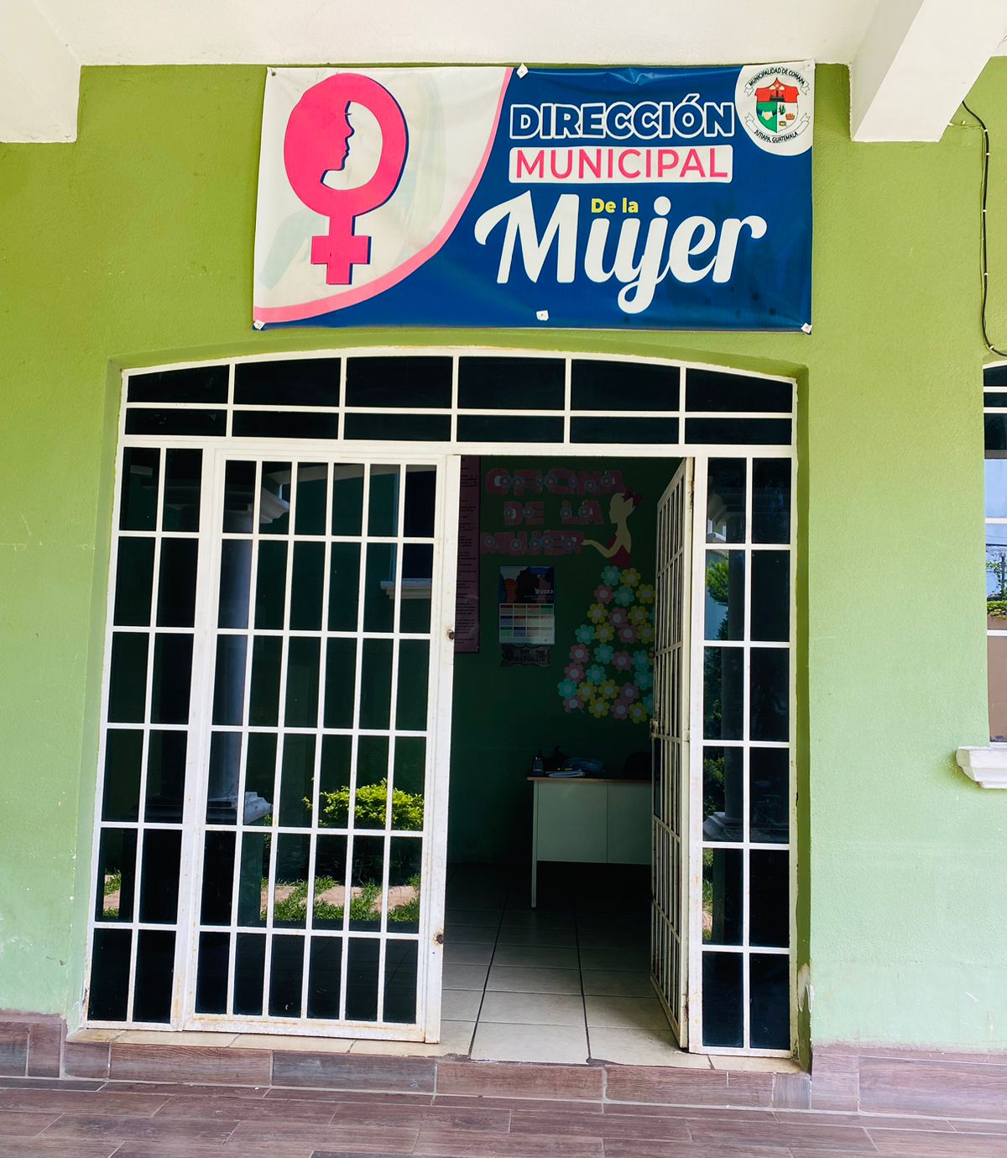

PERSONAL Y CARGOS DE LA DIRECCIÓN MUNICIPAL DE LA MUJER.

Lucia Fernanda García Sánchez Encargada de la DMM.
Darlyn Margarita Tobar Osorio. Auxiliar de la DMM.
Heydi Nohemí Hernández Santiago. Auxiliar de la DMM.
Jeny Lisbeth Santiago Navarro. Auxiliar de la DMM.
Lesly Marili Martínez y Martínez. Auxiliar de la DMM.
Milvian Ester García González de Ortiz. Auxiliar de la DMM.
Mirli Johana Bautista Martínez. Auxiliar de la DMM.
Wendy Marisol García Ramírez. Auxiliar de la DMM.

ACTIVIDADES QUE LA DMM REALIZÓ DURANTE ESTE CUATRIMESTRE: | ENE. | FEB. | MAR. | ABRIL.
- Planificar y programar las acciones de carácter técnico que implementará la Dirección Municipal de la Mujer; · | X
- Ejecutar el presupuesto asignado por el Concejo Municipal para el funcionamiento de la Dirección Municipal de la Mujer y el cumplimiento de sus atribuciones; |  | X
- Coordinar con el ente municipal encargado, la elaboración del Manual de Funciones de la Dirección Municipal de la Mujer, específico del municipio; | CUMPLIDO: Se cuenta con manual
- al Concejo Municipal y a sus Comisiones, al Alcalde o Alcaldesa, al Consejo Municipal de Desarrollo y a sus comisiones, sobre la situación de las mujeres en el municipio; |  | X
- Brindar información, asesoría y orientación a las mujeres del municipio, especialmente sobre sus derechos; |  |  | X
- Promover la participación comunitaria de las mujeres en los distintos niveles de Sistema de Consejos de Desarrollo Urbano y Rural; |  |  |  | X
- Informar y difundir el quehacer de la Dirección Municipal de la Mujer, a través de los medios de comunicación con el objeto de visibilizar las acciones que la Oficina realiza en el municipio; |  |  | X
- Coordinar con las dependencias responsables, la gestión de cooperación técnica y financiera con entes nacionales e internacionales. para la implementación de acciones y proyectos a favor de las mujeres del municipio; |  | X
- Informar y proponer en las sesiones del Concejo Municipal, cuando se aborden temas relacionados con políticas públicas, planes, programas, proyectos, presupuestos y acciones relacionadas con las mujeres a nivel municipal; |  |  | X
- Informar y proponer en la planificación técnica del Plan Operativo Anual Municipal, en coordinación con la Dirección Municipal de Planificación, en temas relacionados con las mujeres; |  |  |  | X
- Informar y proponer en elaboración del presupuesto anual municipal, en coordinación conjunta con la Dirección Municipal de Planificación y la Dirección Administrativa Financiera Integrada Municipal, en temas relacionados a las mujeres; |  | X
- Articular y coordinar acciones a nivel municipal con las Comisiones Municipales de la Familia, la Mujer, la Niñez, la Juventud y Adulto Mayor, para establecer una relación armónica de trabajo que propicie el desarrollo integral de las mujeres; |  |  | X
- Participar en las redes y/o mesas conformadas a nivel municipal, que tengan como fin la prevención y erradicación de todas las formas de discriminación y violencia en contra de las mujeres, estableciendo alianzas estratégicas de articulación con actores institucionales, organizaciones de sociedad civil y organizaciones de mujeres; y, |  |  | X
- Coordinar con las instituciones del gobierno central las acciones y políticas públicas relacionadas con los derechos de las mujeres." |  |  |  | X

FOTOGRAFÍAS DE LA EJECUCIÓN DE LAS ATRIBUCIONES DE LA DMM DURANTE EL PRIMER CUATRIMESTRE.
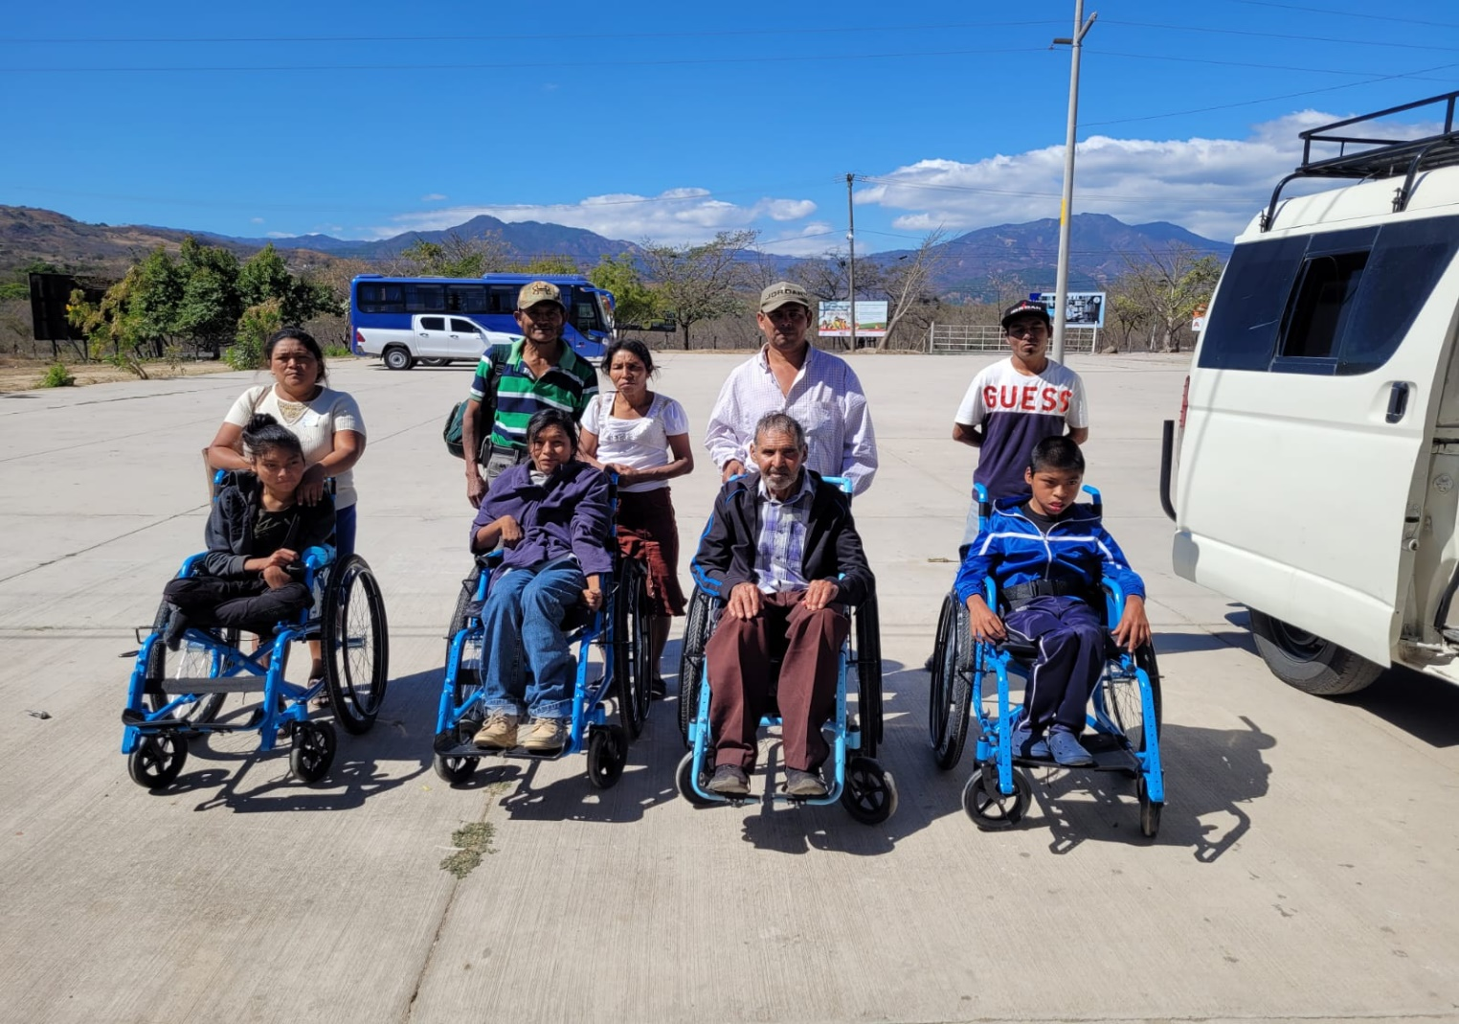

REUNIÓN DE COMUSAN.

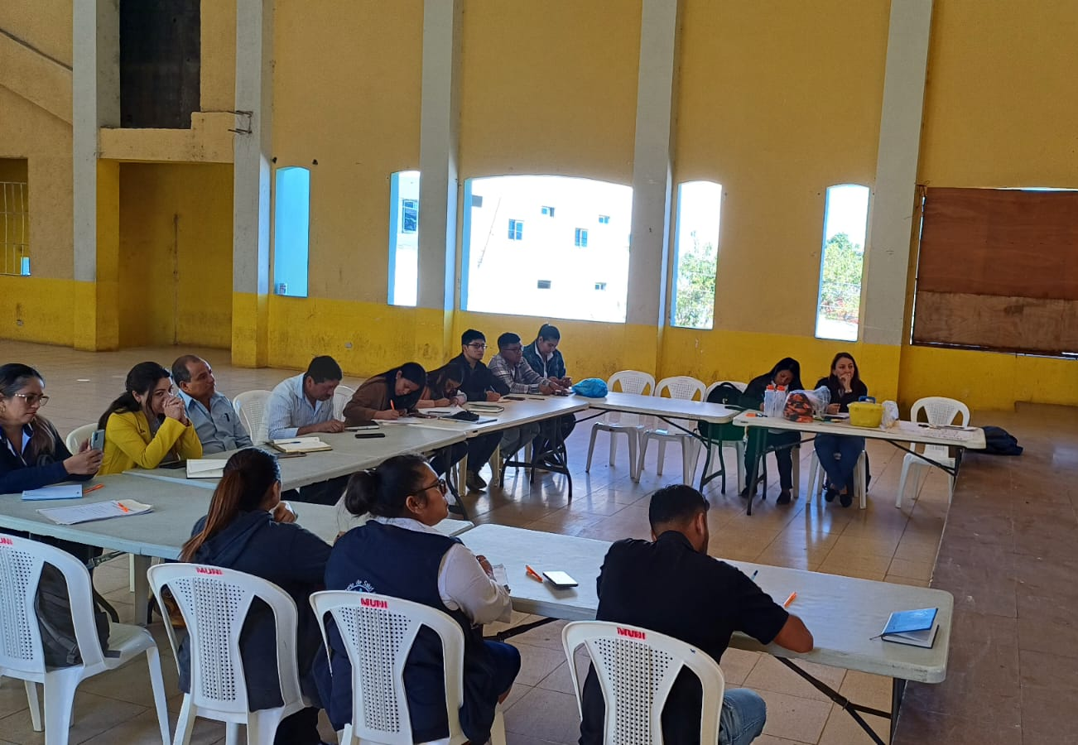

PRIMERA SESIÓN DE COMUDE AÑO 2024.

ACTIVIDADES DE LA COMISIÓN DE LA MUJER.

ACTIVIDADES DE COORDINACIÓN.
|

Informe de actividades de la DMM, correspondientes al mes de enero de 2024
NO. | FECHA | RESPONSABLES |  |  |  | PARTICIPANTES |  |  | EDAD (GENERAL (1), NIÑEZ (2),  ADOLECENTES (3), JUVENTUD (4), ADULTOS (5), ADULTO MAYOR (6) | PUEBLO (MESTIZO (1), MAYA (2), XINKA (3), GARIFUNA (4) | LUGAR DE LA  ACTIVIDAD,  COMUNIDAD, | NOMBRE DE LA ACTIVIDAD | OBJETIVOS Y PRODUCTOS DE LA REUNION | CON ALIENTOS | SIN ALIENTOS
 |  | ACTIVIDADES PROPIAS. | ACTIVIDADES POR GESTION. | ACTIVIDADES POR APOYO. | INSTITUCION ORGANIZACIÓN A LA CUAL PERTENECE- | HOMBRES. | MUJERES. | TOTAL
1 | 08 |  | X |  |  | 10 | 2 | 12 |  | 1 | Salón de Juntas Municipal. | Reunión con Trabajadora Social del Hospital San Juan Bautista. | Identificar casos de hernias que requieran intervención médica, para el resguardo de la salud y bienestar de los habitantes del municipio de Comapa. | X
2 | 12 | X |  |  |  | 4 | 12 | 16 |  | 1 | DMM. | Taller Educando en Familia. | Promover la educación y crianza con ternura a padres de familia para el desarrollo de ambientes sanos ya agradables en los entornos familiares. |  | X
3 | 28 |  |  | X |  | 20 | 2 | 24 |  | 1 | Museo U-22, Jutiapa. | Reunión con Red Departamental Jutiapa. | Socializar las actividades planificadas en el Plan Operativo Anual, para la unificación de esfuerzos interinstitucionales y ejecución de acciones en conjunto. | X
4 | 29 |  |  | X |  | 30 | 40 | 70 |  | 1 | Salón Municipal. | Reunión ordinaria de COMUDE. | Dar a conocer el trabajo efectuado en el año 2023 y el informe correspondiente al periodo de trabajo. | X
5
6
7
8
9
10

Informe de actividades de la DMM, correspondientes al mes de febrero de 2024
NO. | FECHA | RESPONSABLES |  |  |  | PARTICIPANTES |  |  | EDAD (GENERAL (1), NIÑEZ (2),  ADOLECENTES (3), JUVENTUD (4), ADULTOS (5), ADULTO MAYOR (6) | PUEBLO (MESTIZO (1), MAYA (2), XINKA (3), GARIFUNA (4) | LUGAR DE LA  ACTIVIDAD,  COMUNIDAD, | NOMBRE DE LA ACTIVIDAD | OBJETIVOS Y PRODUCTOS DE LA REUNION | CON ALIENTOS | SIN ALIENTOS
 |  | ACTIVIDADES PROPIAS. | ACTIVIDADES POR GESTION. | ACTIVIDADES POR APOYO. | INSTITUCION ORGANIZACIÓN A LA CUAL PERTENECE- | HOMBRES. | MUJERES. | TOTAL
1 | 06 |  |  | X |  | 30 | 25 | 55 |  | 1 | Salón Municipal. | Reunión con COMUDE. | Socializar las necesidades de las diferentes comunidades, para la implementación de estrategias que den solución a las problemáticas presentadas. | X
2 | 08 | X |  |  |  | 35 | 7 | 42 |  | 1 | Salón Municipal. | Reunión Defensoría Comunitaria con Cooperativa El Recuerdo. | Identificar a mujeres líder para la conformación del equipo de trabajo 2024. | X
3 | 9 | X |  |  |  | 12 | 4 | 16 |  | 1 | DMM. | Taller Educando en Familia. | Fomentar en los padres de familia estrategias de comunicación que faciliten la relación entre padre e hijos, a traves de la comprensión y respeto de la diversidad de opiniones. |  | X
4 | 15 |  |  | X |  | 20 | 25 | 45 |  | 1 | San Juan. | Caminatas Huella de Ternura World Vision. | Promover la práctica de actividades lúdicas en adolescentes y jóvenes, para la prevención de violencia y delincuencia juvenil. | X
5 | 20 |  | X |  |  |  |  |  |  | 1 | San Juan. | Visita domiciliar a personas con discapacidad. | Identificar casos de personas con discapacidad, para integrarlos a la jornada móvil y que reciban la atención que necesita |  | X
6 | 22 |  |  | X |  | 4 | 10 | 14 |  | 1 | DMM. | Reunión Ordinaria de COMUSAN. | Reestructurar el órgano de COMUSAN, para el diseño de estrategias y acciones que contribuyan a disminuir los casos de niños con desnutrición. | X
7 | 27 |  |  | X |  | 35 | 30 | 65 |  | 1 | Ixcanal I. | Celebración de Logros World Vision. | Agradecer a World Vision por el trabajo efectuado en el municipio de Comapa, por ser un ente de trabajo en pro de los más vulnerables. | X
8 |  |  |  |  |  |  |  |  |  | 1
9
10

Informe de actividades de la DMM, correspondientes al mes de marzo de 2024
NO. | FECHA | RESPONSABLES |  |  |  | PARTICIPANTES |  |  | EDAD (GENERAL (1), NIÑEZ (2),  ADOLECENTES (3), JUVENTUD (4), ADULTOS (5), ADULTO MAYOR (6) | PUEBLO (MESTIZO (1), MAYA (2), XINKA (3), GARIFUNA (4) | LUGAR DE LA  ACTIVIDAD,  COMUNIDAD, | NOMBRE DE LA ACTIVIDAD | OBJETIVOS Y PRODUCTOS DE LA REUNION | CON ALIENTOS | SIN ALIENTOS
 |  | ACTIVIDADES PROPIAS. | ACTIVIDADES POR GESTION. | ACTIVIDADES POR APOYO. | INSTITUCION ORGANIZACIÓN A LA CUAL PERTENECE- | HOMBRES. | MUJERES. | TOTAL
1 | 05 | X |  |  |  | 13 | 4 | 17 |  | 1 | DMM. | Taller Educando en Familia. | Fortalecer y potencializar la relación entre la familia, para el reforzamiento del entorno cotidiano y la convivencia de la familia. |  | X
2 | 06 |  |  | X |  | 10 | 20 | 30 |  | 1 | Salón Municipal. | Reunión Ordinaria de COMUDE. | Unificación de esfuerzos institucionales y comunitarios, en base a las necesidades del municipio y proponerlos ante el COMUDE. | X
3 | 08 | X |  |  |  | 150 | 20 | 170 |  | 1 | Salón Municipal. | Conmemoración Día Internacional de la Mujer. | Socializar información sobre la conmemoración del día internacional de la mujer, para proteger sus derechos y que garantice alcanzar su potencial. | X
4 | 11 | X |  |  |  | 10 | 14 | 14 |  | 1 | Comunidades de Comapa. | Visitas domiciliares a personas con discapacidad. | Conocer las necesidades de las personas con discapacidad, para ofrecer soluciones que contribuyan a mejorar las condiciones de vida. |  | X
5 | 12 | X |  |  |  | 7 | 12 | 19 |  | 1 |  |  |  |  | X
6 | 13 | X |  |  |  | 6 | 8 | 14 |  | 1 |  |  |  |  | X
7 | 14 |  | X |  |  | 75 | 55 | 130 |  | 1 | Salón Municipal. | Jornada Móvil por Secretaría de Obras Sociales de la Esposa del Presidente de la República. | Gestionar y ejecutar acciones concretas que contribuyan a mejorar las condiciones de movilidad de niños, adolescentes y adultos. | X
8
9
10

Informe de actividades de la DMM, correspondientes al mes de abril de 2024
NO. | FECHA | RESPONSABLES |  |  |  | PARTICIPANTES |  |  | EDAD (GENERAL (1), NIÑEZ (2),  ADOLECENTES (3), JUVENTUD (4), ADULTOS (5), ADULTO MAYOR (6) | PUEBLO (MESTIZO (1), MAYA (2), XINKA (3), GARIFUNA (4) | LUGAR DE LA  ACTIVIDAD,  COMUNIDAD, | NOMBRE DE LA ACTIVIDAD | OBJETIVOS Y PRODUCTOS DE LA REUNION | CON ALIENTOS | SIN ALIENTOS
 |  | ACTIVIDADES PROPIAS. | ACTIVIDADES POR GESTION. | ACTIVIDADES POR APOYO. | INSTITUCION ORGANIZACIÓN A LA CUAL PERTENECE- | HOMBRES. | MUJERES. | TOTAL
1 | 10 |  | X |  |  | 8 | 15 | 22 |  | 1 | Acreditación Entes Replicadore del programa Educando en Familia. | Salón de Proyección Social, Jutiapa. | Fortalecer los conocimientos de los Entes Replicadores, para garantizar el éxito del programa Educando en Familia. |  | X
2 | 12 |  |  | X |  | 10 | 7 | 17 |  | 1 | Reunión Red Departamental. | Museo U-22, Jutiapa. | Establecer estrategias de participación, para el logro de objetivos del proyecto de reforestación ambiental. | X
3 | 16 | X |  |  |  | 10 | 16 | 26 |  | 1 | Taller sobre el Sistema Municipal. | Pozas Blancas. | Informar adolescentes y jóvenes la ruta de denuncia sobre casos de violencia y delincuencia juvenil-. |  | X
4 | 19 | X |  |  |  | 1 | 13 | 14 |  | 1 | Elaboración de Desinfectante. | Buena Vista. | Capacitar a madres de familia sobre la elaboración de desinfectante, para uso familiar o para la generación de ingresos económicos. |  | X
5 | 23 |  |  | x |  | 3 | 7 | 10 |  | 1 | Reunión con Red Municipal. | Salón de Juntas Municipal. | Promover la inclusión de las personas en proyectos ambientales, para la contribución a la reforestación. |  | X
6 | 25 |  |  | x |  | 2 | 6 | 8 |  | 1 | Reunión Ordinaria de COMUSAN. | Salón de Juntas Municipal. | Coordinar las funciones y procedimientos relacionados con la Seguridad Alimentaria y Nutricional, para la elaboración del plan INSAN. |  | X
7 | 30 |  |  | x |  | 15 | 12 | 27 |  | 1 | Reunión Ordinaria de COMUDE. | Salón Municipal. | Socializar el trabajo efectuado por las instituciones y el avance obtenido en relación con las problemáticas manifestadas por los COCODE, para solventar y trabajar en conjunto en soluciones drásticas que mejoren las condiciones de vida de los habitantes. | X
8
9
10

FOTOGRAFÍAS DE ACTIVIDADES REALIZADAS.
Enero. | 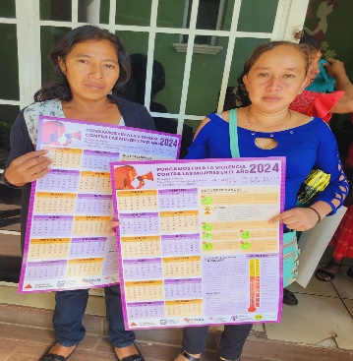 | 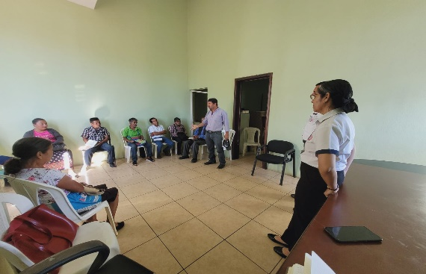
Febrero. | 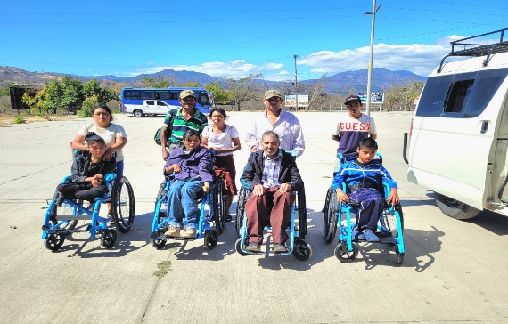 | 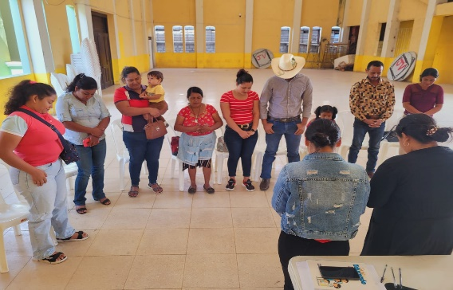
Marzo. | 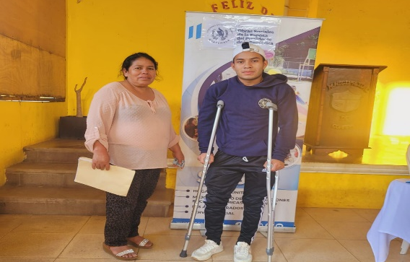 | 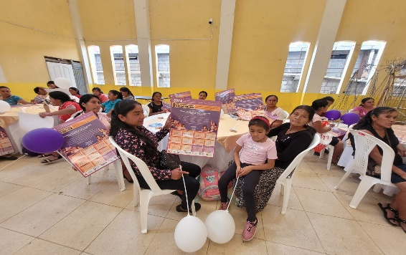  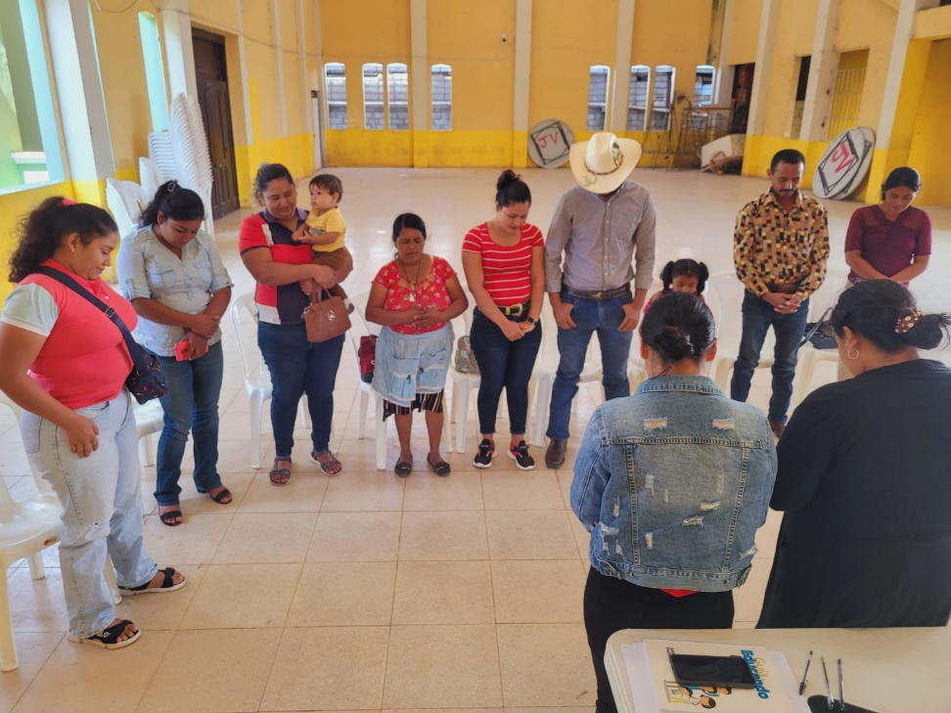
Abril. | 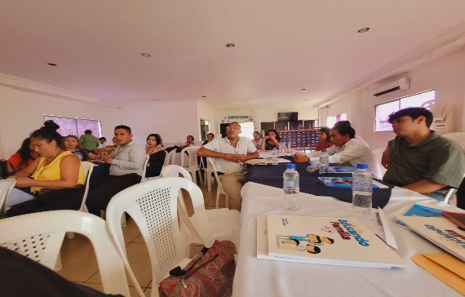 | 